
Приложение к Заявке / Контракту на участок № _________
Карта раздела участков (разметка)
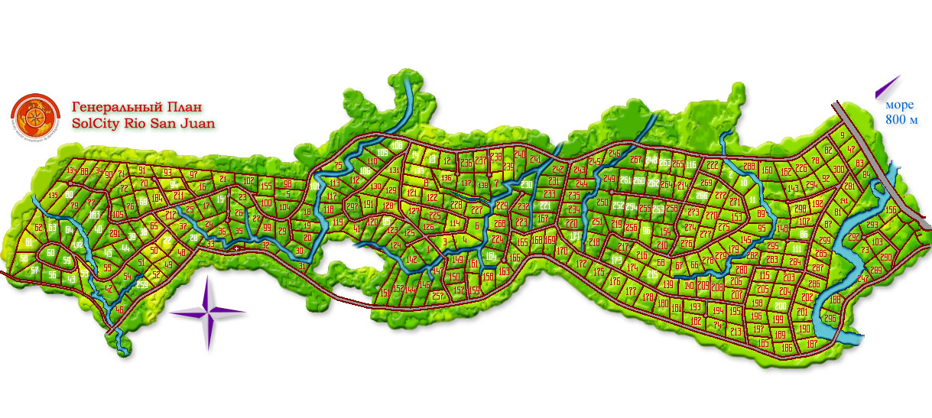
Землемерная карта, работы по межеванию закончены, размеры всех участков установлены точно – все больше 27, 3 соток.

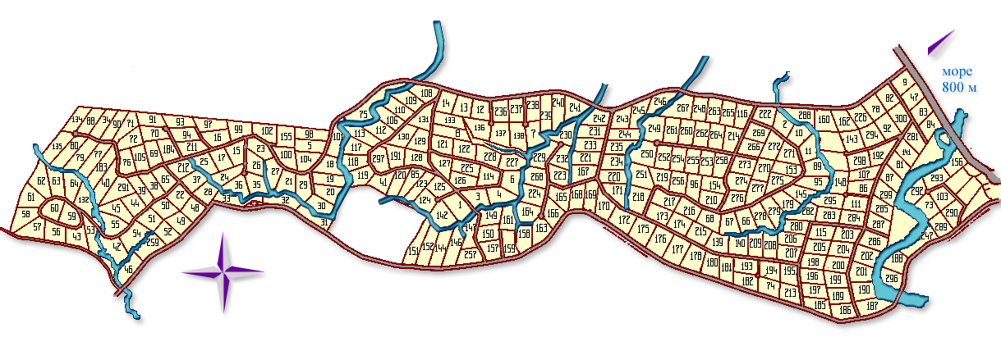

Приложение к Заявке / Контракту на участок № _________
Общая смета проекта, включая налоги, обязательные платежи,
разрешения, дорожные и иные необходимые работы.
В Долларах США |  | Сумма
№ | Статья | Сумма
1. | Приобретение участка земли 1.046.000 кв.м. цена $3.50/кв.м. | 3.661.000
2. | Налог на продажу 4.5% | 164.745
3. | Юр. сопровождение (оплата адвокатов) 2,5% | 91.525
20% площади уходят на дороги, общественные зоны. Площадь каждого
из 300 участков-лотов составляет 2727,5 кв. м. или 27,275 соток, или 0,27275 га . + есть
дополнительный фонд участков для общественных зон и свободной продажи.
5. | Получение разрешений на раздел участка | 25.000
6. | Зем. работы по участку, в том числе:
6.1. | Альтиметрия | 8.000
6.2. | Лотификация (раздел на участки) = 300 лотов/участков | 30.000
6.3. | Дороги внутри проекта, 6 км. | 205.000
7. | Архитектура - проекты дорог, лотов, зел.зон, общ. площадей + разрешение | 15.000
8. | Водопровод (проект), точки скважин, место для танка. + разрешение | 15.000
9. | Электрика (проект) + разрешение | 37.000
10. | Транспортные, экспедиционные, непредвиденные расходы | 20.000
Цена каждого участка / лота площадью 2.727,5 кв.м. составит 21.100 USD. В эту цену включено все
вышеперечисленное. Таким образом, цена квадратного метра застроечного участка с разрешениями
составляет для первичного владельца 7,82 USD а за 1 кв.м.
Общая сумма расходов: |  | 4 272 270
Срок реализации проекта (месяцев) |  | 6
расчетный курс RUR/USD на дату формирования |  | 31.00
Справочно. Ожидаемая цена реализации участков на свободном рынке, на момент завершения проекта, составит от 28 до 32 долларов за 1 кв. м. Содействие в реализации участков готова оказать
компания SolCity World Investment & Development S.R.L. Надежная партнерская строительная компания готова возвести для вас дом, коттедж, виллу, благоустроить участок.
Подписи
клиента
и агента

Для бронирования участков достаточно заполнить приложенную выше заявку, все консультации по выбору участков Вам даст Лика, ее скайп: likatretyakova ,
емейл – info@solcity.info .
Мы все сейчас в Доминикане, либо на проекте на Севере, либо заняты
работой с документами в Санто Доминго. Разница пор времени с Москвой -
минус 8 часов.
Сайт, на случай, если вдруг забыли: http://solcity.info/zayavki_rio_san_juan.html
- здесь актуальная карта, таблица бронирования и прочее.

Все документы компании и первичные документы на землю - http://solcity.info/docks.php

Все новости проекта: http://solcity.info/connecto/ Пожалуйста,
заглядывайте сюда периодически, чтобы быть в курсе.

Фото территории по точкам:
http://solcity.info/zayavki_rio_san_juan_uchastki.html

Также было бы здорово, если бы Вы посмотрели блог Ильи
http://dominicana-life.livejournal.com/
Ну и общий наш путеводитель по Доминикане - http://domtravel.livejournal.com
Вот тут: http://solcity.info/derevia_altim_rio_san_juan.html - карта деревьев на территории.
---------
Если коротко: ОЧЕНЬ хорошая земля, порядка 100 га недалеко от моря.
Это район Маганте - Рио Сан Хуан, север Доминиканы, побережье Атлантического океана.
На участке - практически английский парк, фруктовые деревья, холмы,
ручьи. Пляж недалеко - 800 метров по прямой от границы участка, море
просто отличное. Все участки БОЛЬШЕ 27, 3 соток.

http://goo.gl/maps/gLVqr - вот тут можно посмотреть на Гугл Картах -
там не очень точно, но особо на них не порисуешь.

Фото и видео: http://solcity.info/foto_all_vertoleto.html

Ответы на часто задаваемые вопросы:
1. Нет, ураганов на этой территории не бывает. Этот район защищен 2
горными цепями - Кордильера Сентраль и Кордильера Септентриональ.
2. Нет, землетрясений здесь не бывает, это сейсмически стабильная
зона.
3. Да, в городке Рио Сан Хуан есть магазины, торговые объекты,
автозаправки, автосервисы, школы, госпиталь и больница.
4. От моря расстояние по прямой 800 метров, по дороге - 1200.
5. Городок оченбь уютный, хотя и небольшой.
6. Два международных аэропорта - Луперон (Пуэрто Плата) и Эль Катей -
Самана на расстоянии 40 минут езды.
7. Окрестности: Побережье - много пляжей, есть карстовые озера, реки,
вообще красиво и здорово.
8. Да, на территории участка есть артезианская вода.
10. Да, грунт отличный - под почвой - реликтовый коралловый массив,
известняк.
11. Налогов на Ваши участки никаких нет. Налоги будут взиматься со
строения, на нем сооруженного в том случае, если его оценочная
стоимость (по гос. оценке) превысит 5 млн песо.
12. На участке в 27 соток можно строить дом размером до 8 спален, и не более 3
этажей в высоту.
13. Варианты оплаты контракта: напрямую на р/сч. SolCity WID SRL в
долларах США, либо в рублях по контракту на Адвокатское Бюро в России.
Санкт-Петербург, которое представляет наши интересы в России.

PS/ Всем участникам проекта мы предоставляем наиболее полные
электронные карты Доминиканы для платформ Garmin & Android http://dominicana.cc
Наши контакты дополнительно:
Илья: dominicana007z
Анжелика: likatretyakova
Кирилл: solcity.wid.sa
E-mail: info@solcity.info
Телефоны: Доминикана: +1.829.8071958 +1.829.902.8314

